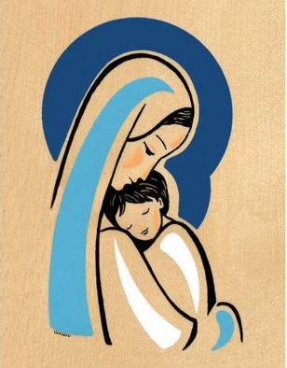
Célébration pénitentielle 1993
ASSOMPTION
Marie de la Trinité
♦♦♦♦♦♦♦♦♦

CHANT : DONNE-NOUS TON FILS
R / Vierge bénie entre toutes les femmes
Mère choisie entre toutes les mères
Mère du CHRIST et mère des hommes
donne-nous ton FILS, donne-nous ton FILS

1- Entre toutes les femmes du monde, le SEIGNEUR t'a choisie
Pour que brille à jamais sur la terre, la Lumière de DIEU.

4 - L'univers tout entier te contemple, il acclame ton FILS
Grâce à toi au milieu de son peuple, le SEIGNEUR est présent.

5 – Tu chemines avec nous sur la route, tu connais notre espoir.
Au milieu de nos croix et nos larmes, tu nous montres ton FILS.

Marie, fille du PERE

Qu'est-ce que le Mystère de l'Immaculée Conception de Marie sinon de cette grâce de se tenir toujours en dépendance du PERE ?

Dans le martyre du cœur que Marie a vécu à la Croix de JESUS, Marie ne s'est pas révoltée, mais sa souffrance au contraire a exprimé l'Amour du PERE pour son FILS.

Marie a donc été fille du PERE dans l'accueil des évènements heureux et malheureux de sa vie.

Marie a été fille du PERE dans la rencontre des personnes, amies ou ennemies, croisées sur son chemin.

Et moi, comment ai-je réagi dans l'accueil des évènements heureux ou malheureux de ma vie ? Ai-je su bénir DIEU ou L'ai-je oublié ? Ai-je accusé DIEU ou L'ai-je prié et adoré ?

Comment ai-je rencontré mon prochain, comme un rival à dominer ou comme un frère, une sœur, plus ou moins blessés par la vie comme moi-même ?
SUIS-JE "FILS", "FILLE" ?

Que Marie nous aide à réfléchir… (Une dizaine de chapelet)

Marie, Mère du FILS

Marie a porté dans son corps l'enfant JESUS pendant 9 mois, elle L'a mis au monde dans la pauvreté de la grotte de Bethléem, elle L'a élevé avec Joseph dans la fuite en Egypte comme dans l'obscurité de Nazareth.

Marie a participé à la mission de JESUS du début, avec les noces de Cana, jusqu'au scandale de la Croix et JESUS l'a associé pleinement à ses souffrances et à sa mission.

Marie a donc été Mère du Fils de DIEU dans une soumission aux besoins de l'enfant et dans une soumission à l'enseignement du CHRIST.

Marie a été 'co-rédemptrice' dans une communion aux souffrances et à la Croix du CHRIST.

Et moi, comment est-ce que j'écoute la Parole de DIEU ? Est-ce que je prends le temps de méditer l'Evangile, par exemple celui du dimanche ?

Comment est-ce que j'accepte les échecs, les souffrances qui me reviennent ou qui en concernent d'autres ?
SUIS-JE "DISCIPLE de JESUS" ?

Que Marie nous aide à réfléchir… (Une dizaine de chapelet)

Marie, Temple de l'ESPRIT

Marie s'est laissée recouvrir de l'ESPRIT-SAINT pour enfanter JESUS, mais dans son cœur elle était aussi constamment docile aux impulsions de l'ESPRIT, de la Visitation à Elisabeth jusqu'au martyre du cœur à la Croix.

Marie a prié avec les apôtres pour la venue de l'ESPRIT de Pentecôte afin que la Résurrection soit annoncée et que soit féconde l'Eglise.

Marie a donc été le Temple de l'ESPRIT dans tous les instants de la vie quotidienne.

Et elle a été son Icône dans la jeune Eglise.

Et moi, comment est-ce que je prie, toutes mes actions, du travail professionnel à la vaisselle familiale, sont-elles imprégnées de prière ? Suis-je attentif aux besoins des autres ?

Comment est-ce que je participe à la vie de l'Eglise, par la prière missionnaire, les services matériels et d'annonce de l'Evangile… ?
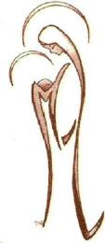
SUIS-JE "TEMPLE DE L'ESPRIT" ?

Que Marie nous aide à réfléchir… (Une dizaine de chapelet)

CHANT : Vierge Sainte DIEU T'a choisie

Refrain : Ave, ave, ave Maria.
2. Par ta foi et par ton amour,
Ô Servante du SEIGNEUR,
Tu participes à l'œuvre de DIEU,
Pleine de grâces, nous te louons.

1. Vierge sainte, DIEU t'a choisie
Depuis toute éternité,
Pour nous donner son FILS Bien-aimé,
Pleine de grâces, nous t'acclamons.

4. Ô Marie, refuge très sûr
Pour les hommes, tes enfants,
Tu nous comprends et veilles sur nous,
Pleine de grâces, nous te louons.
3. En donnant aux hommes ton FILS,
Mère riche de bonté,
Tu fais la joie de ton Créateur,
Pleine de grâces, nous t'acclamons.
7. Tu nous mènes auprès de ton FILS
Qui nous parle de l'amour
Et nous apprends ce qu'est le pardon,
Pleine de grâces, nous t'écoutons.
5. Tu demeures près de nos vies
Nos misères et nos espoirs,
Pour que la joie remplisse nos cœurs,
Pleine de grâces, nous t'acclamons.
15. Rendons gloire au PERE très bon,
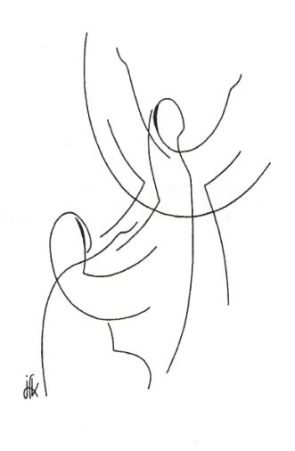
A son FILS Ressuscité
Au SAINT-ESPRIT qui vit en nos cœurs,
Dans tous les siècles des siècles. Amen.
VATICAN II – La Bienheureuse Vierge Marie

Ayant résolu, dans sa très grande bonté et sagesse, d’opérer la rédemption du monde, Dieu "quand vint la plénitude du temps, envoya son Fils né d’une femme... pour faire de nous des fils adoptifs" (Ga 4, 4-5).
C’est ainsi que son Fils, "à cause de nous les hommes et pour notre salut, descendit du ciel et prit chair de la Vierge Marie par l’action du Saint-Esprit". (Credo)
Ce divin Mystère de Salut se révèle pour nous et se continue dans l’Église, que le Seigneur a établie comme son Corps et dans laquelle les croyants, attachés au Christ-Chef et unis dans une même communion avec tous ses saints, se doivent de vénérer, "en tout premier lieu la mémoire de la glorieuse Marie, toujours vierge, Mère de notre Dieu et Seigneur Jésus Christ". (Prière eucharistique n°1)

La Vierge Marie en effet, qui, lors de l’Annonciation angélique, reçut le Verbe de Dieu à la fois dans son cœur et dans son corps, et présenta au monde la Vie, est reconnue et honorée comme la véritable Mère de Dieu et du Rédempteur.
Rachetée de façon éminente en considération des mérites de son Fils, unie à lui par un lien étroit et indissoluble, elle reçoit cette immense charge et dignité d’être la MERE du FILS de DIEU, et, par conséquent, la FILLE de PREDILECTION du PERE et le SANCTUAIRE du SAINT-ESPRIT, don exceptionnel de grâce qui la met bien loin au-dessus de toutes les créatures dans le ciel et sur la terre.
Mais elle se trouve aussi réunie, comme descendante d’Adam, à l’ensemble de l’humanité qui a besoin de salut ; bien mieux, elle est vraiment "Mère des membres [du Christ]... ayant coopéré par sa charité à la naissance dans l’Église des fidèles qui sont les membres de ce Chef" (Saint Augustin).
C’est pourquoi encore elle est saluée comme un membre suréminent et absolument unique de l’Église, modèle et exemplaire admirables pour celle-ci dans la foi et dans la charité, objet de la part de l’Église Catholique, instruite de l’Esprit-Saint, d’un sentiment filial de piété, comme il convient pour une Mère très aimante.

Lumen Gentium § 52 et 53

